班级动态(9.26)
一、晨间来园基本情况
1.来园人数： 应到24人，实到20人，大部分请假幼儿都已回归幼儿园，请假在家的幼儿家长可以关注群动态，根据老师上传的一日生活在家里也要进行衔接，带着孩子看一看、学一学哦，家园同步。
2.来园情况：今天天气多云，近期发现部分孩子愿意大胆与老师打招呼，清楚知道来园几件事：打招呼、签到、绕水杯、洗手吃点心，看到孩子们的点滴进步老师很欣慰。
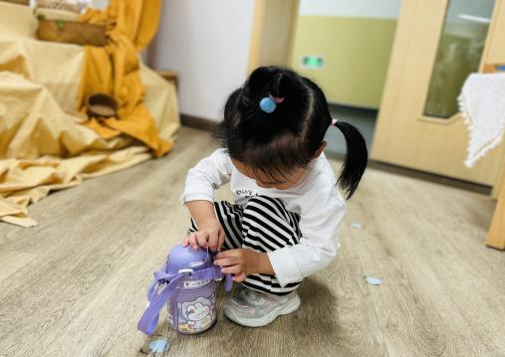 | 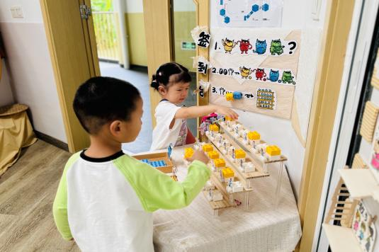 | 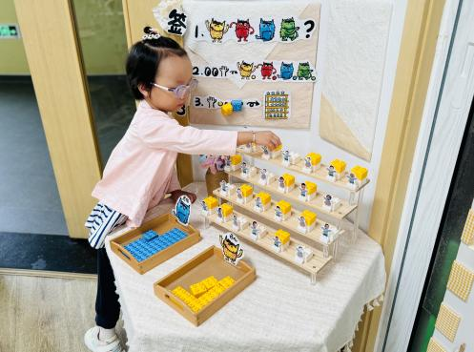
能够独立入园的幼儿为：万瑾妍、邱语涵、高菁忆、胡馨艺、贾昕语、钱嘉苗、陶清昀、万礼瑄、肖怡萱、叶宛芮、王沅莘、胡默、李子恒、赵弘阳、朱星亿、徐苜、杨雨泽、贾昕语、邵成言（今天情绪还不错）、万信阳（走错班级）
能够与老师打招呼，有礼貌的小朋友为：贾昕语、陶清昀（大声主动）、万礼瑄（大声主动）、肖怡萱、叶宛芮、王沅莘、邱语涵、高菁忆、胡默（大声主动）、李子恒（主动）、杨雨泽、徐苜、赵弘阳、朱星亿、贾昕语（大声主动）
能够自己尝试绕水杯、放水杯的幼儿有：杨雨泽、邱语涵、高菁忆、胡默、胡馨艺、李子恒、万礼瑄、万信阳、徐苜、叶宛芮、赵弘阳、万瑾妍、朱星亿
需要老师协助绕水杯的幼儿有：钱莱、钱嘉苗、陶清昀、肖怡萱、邵成言、
绕水杯的方法在家请带着孩子继续巩固。
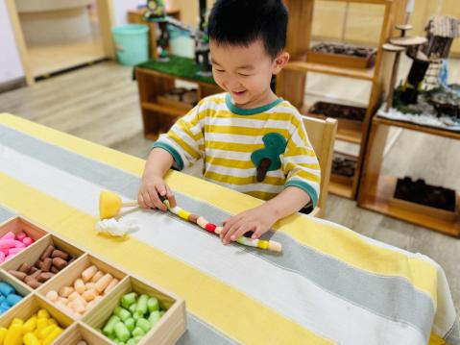 | 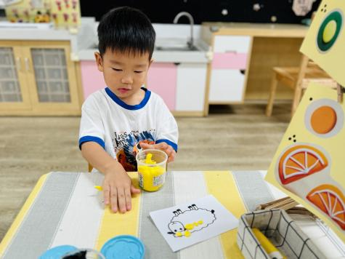 | 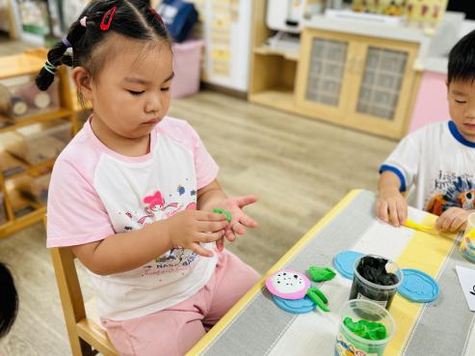
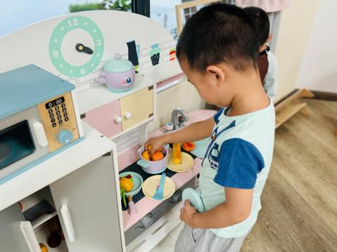 | 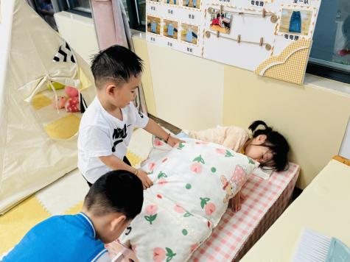 | 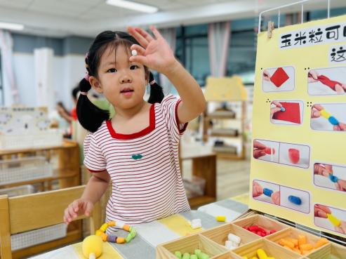
通过昨天游戏后的分享交流，孩子们了解了不同的物品想要拿取更方面是需要进行分类摆放的，并认识了不同物品的标记，今天游戏结束后，孩子们能主动进行整理，并合作整理。虽然整理的时长有些长，但是孩子们主动整理的意识值得肯定！

- 音乐活动：这是小兵
《这是小兵》一共有四个乐句，每一个乐句都介绍了小兵的一个用具：喇叭、铜鼓、手枪、大炮，并配上了拟声词来形容这些物品使用时所发出的声音。这样的歌词内容生动、形象，深受小班幼儿的喜爱。歌曲是进行曲风格，旋律激昂、有力，表现了小兵们精神抖擞、铿锵有力的精神风貌。本次活动主要是让幼儿初步感受和表现进行曲的力度和节奏感，并且有节奏地表现解放军叔叔吹喇叭、敲铜鼓、打手枪和开大炮的的动作。
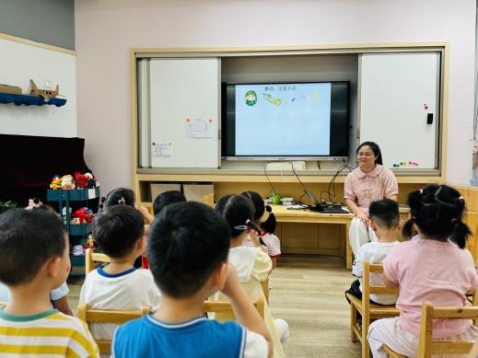 | 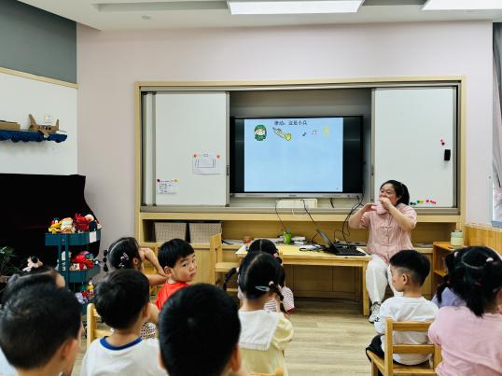 | 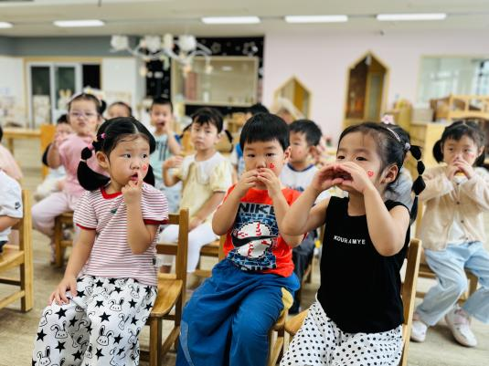
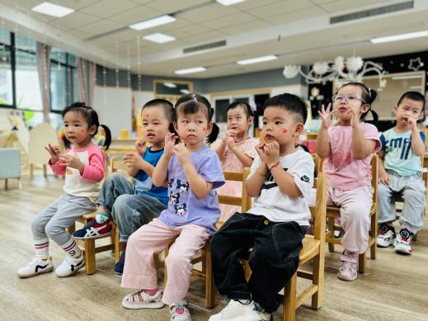 | 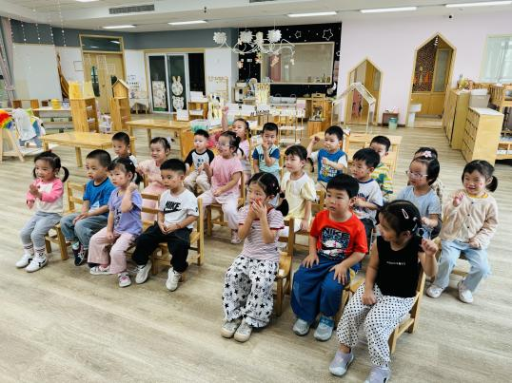 | 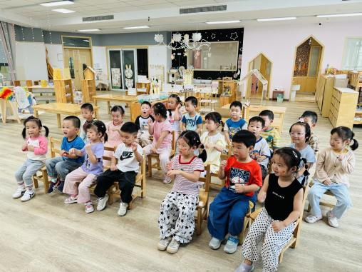
活动中能愿意参与律动活动，在活动中萌发对小兵玩具的喜爱的幼儿有：万瑾妍、邱语涵、高菁忆、胡馨艺、贾昕语、钱嘉苗、陶清昀、万礼瑄、肖怡萱、叶宛芮、王沅莘、胡默、李子恒、赵弘阳、朱星亿、徐苜、杨雨泽、贾昕语、邵成言、万信阳
在本次活动中，在感受进行曲的力度和节奏后，能尝试随乐有节奏地模仿小兵的动作的幼儿有：万瑾妍、邱语涵、高菁忆、胡馨艺、贾昕语、钱嘉苗、陶清昀、万礼瑄、肖怡萱、叶宛芮、王沅莘、胡默、李子恒、赵弘阳、朱星亿、徐苜、杨雨泽、贾昕语、邵成言、万信阳
三、午餐活动
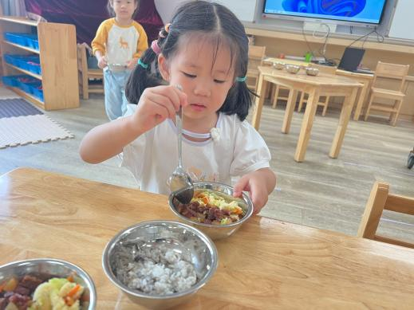 | 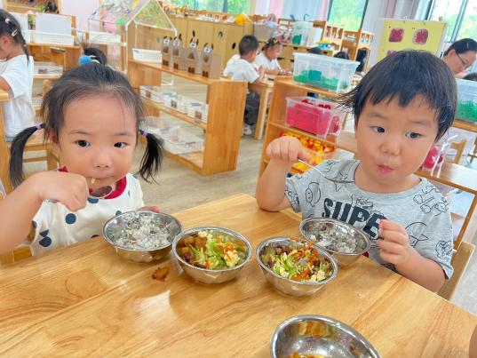 | 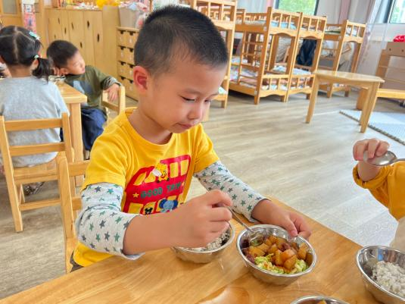
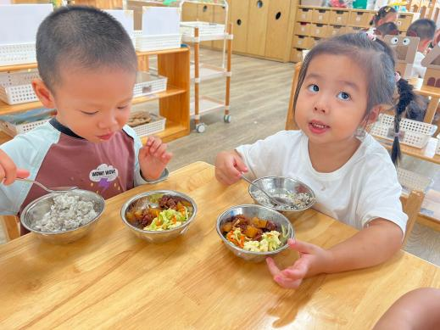 | 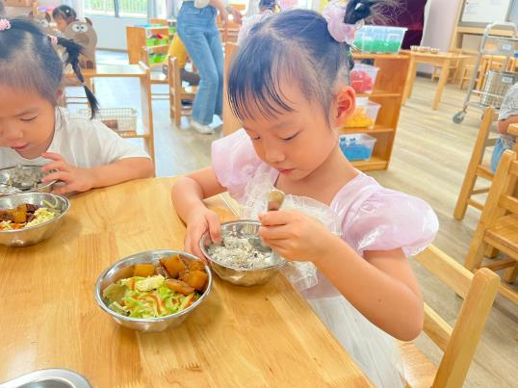 | 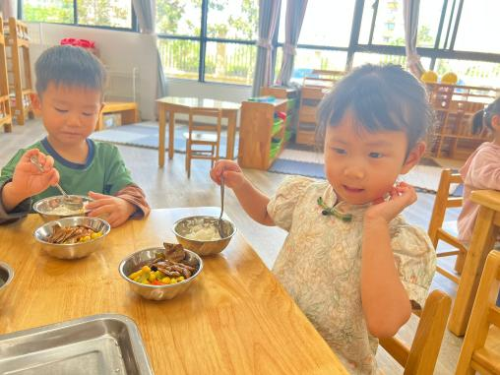
今天的午餐是麦片饭、菱角三鲜烩、韭菜炒银芽、白菜百叶汤。在吃饭前我们对事物的营养价值对幼儿进行了详细的介绍，激起幼儿吃饭的欲望。
能独立吃饭菜汤的幼儿为：高菁忆、贾昕语、钱嘉苗、陶清昀、叶宛芮、王沅莘、李子恒、赵弘阳、朱星亿、徐苜、杨雨泽、贾昕语、邵成言、邱语涵、胡馨艺、胡默、万礼瑄、贾昕语、钱嘉苗
吃饭有进步的幼儿有：邱语涵、胡馨艺、胡默、万礼瑄
需要喂食，但都能吃完的幼儿有：肖怡萱、万瑾妍、万信阳（剩了一小口）、钱莱
四、午睡
在12点半前入睡的幼儿为：邱语涵、高菁忆、邵成言、胡馨艺、贾昕语、钱嘉苗、陶清昀、万礼瑄、肖怡萱、叶宛芮、万信阳、王沅莘、胡默、赵弘阳、朱星亿、徐苜、李子恒、钱莱、高菁忆
在1：45左右醒来的幼儿有：高菁忆、钱莱、邵成言、胡馨艺、贾昕语、李子恒
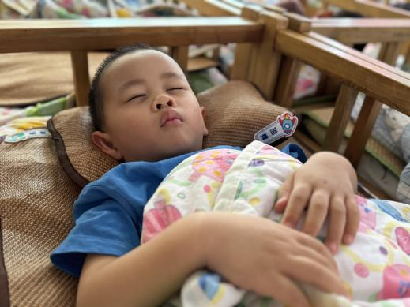 | 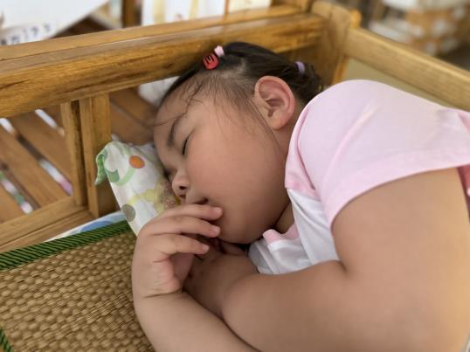 | 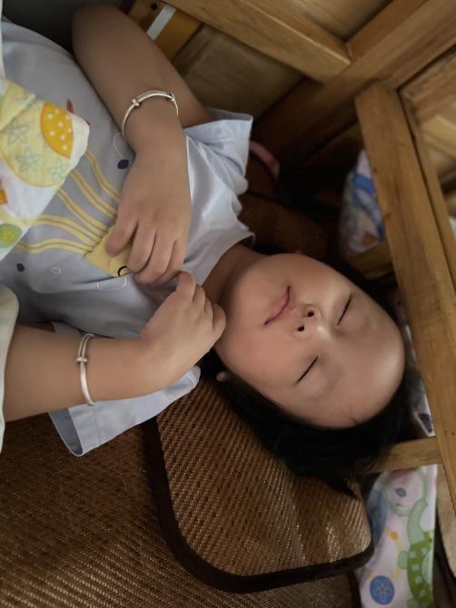
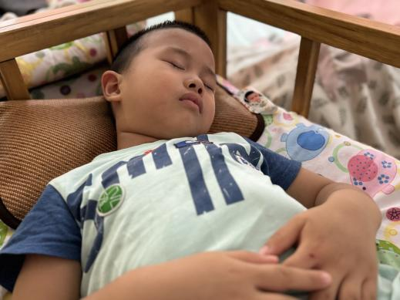 | 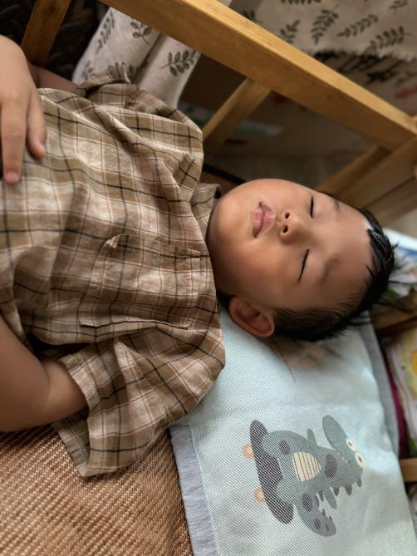 | 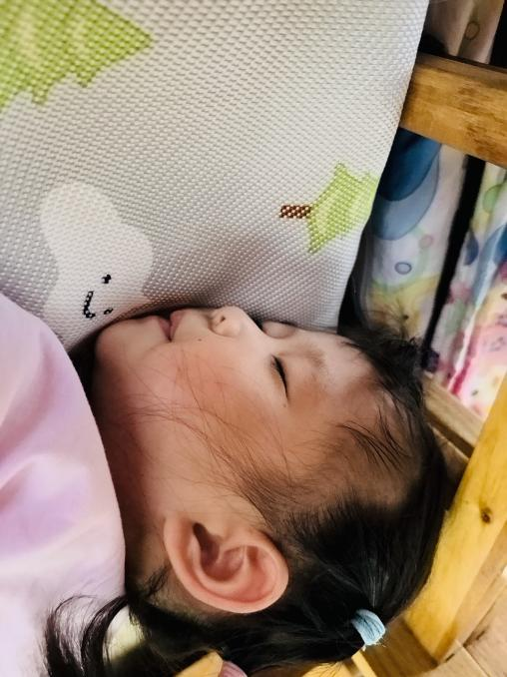
温馨提示：
1.今天早晨孩子们在区域里玩游戏，在分享交流的活动桃桃小朋友的粘土作品我们进行了详细的分享与拓展。 通过交流谈话，发现孩子们对一些季节性水果的颜色、形状、内部结构都不是很清楚，建议大家可以在平时吃季节性水果的时候带着孩子们从物体的整体——局部边吃边观察，从日常的生活中培养幼儿的观察能力，拓展幼儿的经验。
2.另外，今天我们也带着孩子们分享了潇潇小朋友带来的桂花树，孩子们通过问一问、看一看、摸一摸等方式对我们班级的桂花树进行了观察，孩子们发现桂花树的花是黄色的、小小的，闻起来香香的…… 于是，我们追随幼儿的兴趣带着孩子们一起欣赏了桂花树，了解了桂花的作用和它开花的时候，大部分幼儿没有品尝过桂花类食物，也想尝尝桂花做的吃的，大家可以带着孩子们在了解桂花的同时，满足一下孩子们的食欲哦~

